信息名称：常州国家高新区（新北区）党政办公室关于印发关于推进企业注销“一件事”改革实施方案（试行）的通知
索 引 号：014112118/2022-00057
主题：其他
体裁：通知
组配：政府办公室文件
单位：常州国家高新区（新北区）党政办公室
文件编号：常开委办〔2022〕65号
产生日期：2022-05-17
发布机构：常州国家高新区（新北区）党政办公室
发布日期：2022-05-24
内容概述：常州国家高新区（新北区）党政办公室关于印发关于推进企业注销“一件事”改革实施方案（试行）的通知

常州国家高新区（新北区）党政办公室文件

常开委办〔2022〕65号

─────────────────────────

常州国家高新区（新北区）党政办公室印发
关于推进企业注销“一件事”改革
实施方案（试行）的通知

滨开区管委会，各镇人民政府、街道办事处，区各委办局、园区、公司、直属单位：
现将《关于推进企业注销“一件事”改革实施方案（试行）》印发给你们，请认真贯彻落实。

常州国家高新区（新北区）党政办公室
2022年5月17日
（此件公开发布）
关于推进企业注销“一件事”改革
实施方案（试行）

为进一步深化“1+N”注销套餐办改革，提升企业注销便利度，打通企业从准入到准营再到退出的全生命周期服务体系，实现企业注销全程快速便捷化，结合我区实际，现制定如下实施方案。
一、总体要求
（一）指导思想
坚持以习近平新时代中国特色社会主义思想为指导，全面贯彻党的十九大和十九届历次全会精神，坚持以人民为中心的发展思想，进一步深化“一件事”改革，以系统集成、协同高效为目标，以制度创新、流程再造为抓手，聚焦企业注销中的“难点”“痛点”“堵点”，在保障市场交易秩序和交易安全的基础上，进一步推进企业注销便利化，提高行政服务效率，提升企业办事体验，突出企业退出主体责任，促进企业“新陈代谢”、结构优化。
（二）工作目标
改革和完善企业注销制度，进一步精简文书材料、优化流程，强化部门信息共享和业务协同，实现企业注销“一网”服务，各有关部门“信息共享、同步指引”，企业“一网”获知各环节流程、进度和结果。推进“1+N”注销套餐办改革，对已取得相关行业许可的市场主体，通过“申请材料一表清、收件受理一窗口、审管联动一体化”的模式，实现企业证照一次性注销，进一步提升企业注销便利化水平，提升政府办事效率和服务对象满意度。
二、主要任务
（一）以企业营业执照“1”为核心，构建便捷高效的企业注销体系
1．改革企业登记注销制度，简化企业登记程序和材料。完善普通注销登记便利化，企业注销实行形式审查，企业清算组备案可通过国家企业信用信息公示系统在线办理，在线公告注销，注销登记时不再提交清算组备案证明、公告报纸样张等材料。提升简易注销登记便利化，压缩公告时间，将企业简易注销公示时间由45日压缩至20日；简化注销材料，企业不再需要提交清算报告、投资人决议、清算组备案证明等材料；建立容错机制，对于被终止简易注销登记的企业，允许其符合条件后再次依程序申请简易注销等。（区行政审批局、市场监管局牵头）
2．推行税务注销分类处理，提高清税速度。实行清税手续免办服务，对未办理过涉税事宜，或者办理过涉税事宜但未领用发票、无欠税（滞纳金）及罚款纳税人，免予到税务机关办理清税手续，直接向区登记机关申请简易注销。优化税务注销即办服务，探索实行“告知承诺制”。整合税务注销办理事项，开设“注销专窗”，强化“首问负责制”，根据纳税人具体情况一次性告知其全部应办结事项、报送材料，实施“套餐式”服务，提升纳税人实际办税感受。纳税人完成税务注销后，税务部门将清税信息推送给区行政审批局，减少资料报送，加快注销办理速度。（区税务局牵头）
3．社保、商务、海关一体化办理，提升便捷度。区人社局根据一体化政务服务平台共享的企业注销信息，对没有社保欠费的企业同步进行社保登记注销。外商投资企业注销的，在办理企业注销登记后，相关信息同步推送至商务局，视同已向其提交注销报告，企业无需另行报送。经办结各项海关手续后，海关依法主动注销备案登记的，无需申请人提供材料；申请人申请注销海关备案登记的，仅需一份注销申请书。（区人社局、商务局、行政审批局牵头）
4．针对特殊问题制定方案，畅通退出渠道。解决企业在注销过程中遇到的因股东失联、营业执照、公章遗失等问题导致难以办理注销业务的特殊情形，加大行政指导力度，解决企业注销面临的各种实际困难。（区行政审批局牵头）
5．强化信用管理，完善联合惩戒制度。严格企业主体责任，依法对失信市场主体实施部门联合惩戒，防止恶意逃废债务。对企业在注销登记中隐瞒真实情况、弄虚作假的，市场监管部门依法将其列入严重违法失信企业名单，通过国家企业信用信息公示系统公示。对以“告知承诺制”容缺方式办理税务注销、但未按承诺时限办结相关涉税事项的企业，税务部门将该失信行为记入其法定代表人、财务负责人的个人信用记录。加快探索建立强制出清制度，完善企业撤销登记程序。（区市场监管局、税务局牵头）
（二）以企业取得的准入类许可证件“N”为突破，构建系统集成的注销套餐体系
首批改革试点选择食品经营许可、药品零售企业许可、危险化学品经营许可证核发、公共场所卫生许可等20个高频许可事项的许可证件的注销，具体要实现“三个一”模式。
1．申请材料一表清。制定统一的标准化操作手册，对办理流程、申请材料、表单文本等内容进行整合归并，针对企业取得的相关许可证件的具体情况，列出一张材料清单，对办理所需材料实施一次性综合告知，引导企业一次性提交“1+N”注销套餐办申请，让企业只需提交一次申请、报送一套材料，即可完成企业所有证照的注销。（区行政审批局牵头）
2．收件受理一窗口。针对企业提交的“1+N”注销套餐办申请，由区行政审批局优化窗口设置、加强平台建设，开设“1+N”注销套餐办专区，实现线下一个窗口或线上一个平台受理，全程专人对接指导申报，对符合受理条件的实行一次性综合收件受理。（区行政审批局牵头）
3．审管联动一体化。依托“一证化”改革，将涉及“1+N”注销套餐办的事项归并于一处审批。由责任处室制定具体的注销审批操作细则，依法合规梳理串、并联关系，设计详实可行的审批路径，减并审批环节、压缩审批时间，一次性完成相关许可证照的注销审批。同时，通过常州国家高新区（新北区）政务服务一体化平台向监管部门及时推送相关注销审批信息，实现审批与监管的快速对接。（区行政审批局牵头）
三、工作举措
（一）建立企业注销“一件事”改革工作机制。建立健全企业注销“一件事”改革联席会议制度，领导、统筹推动改革工作，构建月度通报、季度督查、半年度评估、年度考核工作机制。各项任务责任部门要密切配合，切实加强对改革工作的业务指导和跟踪反馈，善于发现改革过程中遇到的问题，共同研究解决的办法和措施，细化推进举措，强化责任落实，确保改革取得实效。（区协调办牵头）
（二）设立企业注销网上服务专区。依托江苏政务服务网新北区旗舰店，建设企业注销网上服务专区。各有关部门通过专区全面公开各自办理企业注销业务的注销流程、条件时限、材料规范、办事地点等信息，为企业提供指引。申请人可网上提交注销申请，各部门网上受理审核，实现企业注销全程网上办；申请人可通过专区获取相关业务的办理进程和结果；同时采用邮寄的方式实现“不见面”，切实解决群众多头跑、来回跑、材料重复提交等问题。对涉及行政许可事项的企业，专区提供智能化定制化服务，可根据企业填报的相关信息，列出一张材料清单，对办理所需材料实施一次性综合告知，自动生成相应的申请表单。（区协调办牵头）
（三）优化“一站式”服务。调整政务服务中心窗口设置，整合企业登记、税务登记、人社综合等窗口，设置企业注销专窗，为企业注销全流程提供无偿代办、帮办、导办、咨询、指引服务，“一次性告知”所需申请材料，全程专人对接指导申报，对符合受理条件的实行一次性综合收件受理，做到收件受理“一窗口”。优化企业注销“一站式”服务，覆盖企业注销全流程“综合导服”“帮办代办”“受理审核”“核准审批”“自助服务”等五大功能，实现“一支队伍代办”“一个平台登录”“一个窗口受理”“一套班子审核”“一个系统评价”为一体的集成办理机制。（区行政审批局牵头）
（四）提供“1+N”套餐式服务。公布“1+N”注销套餐办改革许可证件目录，制定统一的标准化操作手册，对企业登记注销及相关资质注销的办理流程、申请材料、表单文本等内容进行整合归并，针对企业取得的相关许可证件的具体情况，定制化列出一张材料清单，对办理所需材料实施一次性综合告知，引导企业一次性提交“1+N”注销套餐办申请，让企业只需提交一次申请、报送一套材料，即可完成企业所有证照的注销。（区行政审批局牵头）
（五）做好改革总结及复制推广工作。开展改革工作评估，抓好经验总结、完善提高，在全区范围内进行复制推广。做好改革宣传，加强正面引导，主动回应群众关切，切实提高改革工作知晓度、运用率和获得感。（区协调办牵头）
四、办理流程
（一）分类优化流程，推动企业注销一体化办理
1．简易注销流程指引。企业出现解散事由的，登录企业注销网上服务专区或线下一站式专窗办理注销业务。符合简易注销程序的，通过国家企业信用信息公示系统发布简易注销公示，公示20日期满后未有人提出异议的，予以注销。依企业申请，通过整合资源、流程再造和信息推送等方式，按照税务、社保及相关审批部门注销规定，办理税务登记注销、社保登记注销及其他资质注销。
2．一般注销流程指引。企业出现解散事由后成立清算组，开始清算活动。其中有限责任公司、合伙企业清算组自成立起10日内通知债权人，并通过国家企业信用信息公示系统发布清算组信息，60日内通过国家企业信用信息公示系统或报纸发布债权人公告（公告期45日）；个人独资企业投资人自行清算的，应当在清算前15日内书面通知债权人，无法通知的，应当通过国家企业信用信息公示系统或报纸予以公告（公告期60日）。企业按要求申请注销税务登记，申请办理税务注销。公司清算结束后，清算组制作清算报告，报股东会、股东大会或者人民法院确认。清算组向区行政审批局提交公司注销登记申请书和其他材料申请注销公司登记。企业应当自办理企业注销登记之日起30日内，向原社会保险登记机构提交注销社会保险登记申请和其他有关注销文件，办理注销社会保险登记手续。涉及“1+N”注销套餐外的其他资质注销，企业向相关审批部门申请办理注销。
3．破产注销指引。企业出现破产事由的，向法院提出破产申请，经法院审查后，满足破产条件的，裁定受理破产申请。由法院选定破产管理人，按规定程序通知各债权人申报债权，组织召开债权人会议，确认债权，对破产财产变价并分配后终结破产程序并公告。破产管理人凭法院成立清算组的决定、破产决定以及裁定书，通过企业注销网上服务专区或线下一站式转窗申请办理企业登记注销。
（二）创新集成服务，推进“1+N”注销套餐式办理
对照“1+N”注销套餐办清单，对于属于清单范围内的，企业向区行政审批局提交“1+N”注销申请，登录江苏政务服务网新北区旗舰店企业注销网上服务专区或“1+N”注销套餐办专窗申请办理，专区提供定制化材料清单，自动生成《企业注销申请书（套餐式）》等服务。由“1+N”注销套餐办专窗一窗受理，对符合办理条件的，进行一并审批、一次办结。
五、工作要求
（一）统一思想认识。企业注销“一件事”改革是贯彻落实“放管服”改革工作的深入探索和实践，是企业注销便利度的再提升再推进。各部门要高度重视，着眼于满足群众和企业的需求，充分认识加快推进企业注销“一件事”改革的重大意义，树立强烈的使命感、责任感。
（二）明确职责分工。区协调办为改革工作的总协调机构，要充分发挥现有平台和系统的作用，建立信息共联共享机制；区行政审批局负责制订企业注销“一件事”改革实施细则；各相关部门根据部门职责，配合做好企业注销“一件事”改革的工作。
（三）强化监督考核。把企业注销“一件事”改革纳入全区深入推进“放管服”改革暨打造一流营商环境重点任务清单，列入全区各部门营商环境考核的重要内容。区行政审批局协同区委改革办、区政府督查室加强对改革推进和日常工作完成情况的督查，确保改革工作落地生根、取得实效。

附件：1．常州高新区（新北区）涉企经营许可注销事项清单
2．常州国家高新区（新北区）关于推进企业注销“一
件事”改革任务清单
3．企业注销流程图
4．“1+N”注销套餐办提交材料规范
5．企业注销申请书（套餐式）
附件1

常州高新区（新北区）涉企经营许可注销事项清单

序号 | 事项名称 | 设定依据 | 办理平台 | 单独办理注销材料清单 | 注销期限 | 审批  部门 | 监管  部门
1 | 旅馆业特种行业许可证核发 | 《江苏省特种行业治安管理条例》第四十三条第二款 | 常州市治安要素  管控平台 | 1．注销申请书  2．旅馆业特种行业许可证原件 | 3个工作日 | 区公安  分局 | 区公安  分局
2 | 公章刻制业特种行业许可证核发 | 《江苏省特种行业治安管理条例》第四十三条第二款 | 常州市治安要素  管控平台 | 1．注销申请书  2．公章刻制业特种行业许可证原件 | 3个工作日 | 区公安  分局 | 区公安  分局
3 | ★民办职业培训学校设立、分立、合并、变更及终止审批 | 《中华人民共和国民办教育促进法》第五十六条、第五十七条、第五十八条；《营利性民办学校监督管理实施细则》第三十六条、第三十七条、第三十八条、第三十九条、第四十条；《江苏省民办学校分类登记实施细则》第十六条；《江苏省营利性民办学校监督管理实施细则》第四十二条、第四十三条、第四十四条、第四十五条、第四十六条 | / | 1．法定代表人或举办者签署的终止申请报告及决策机构同意的书面材料  2．终止方案  3．具有资质的审计机构出具的财务清算报告  4．办学许可证原件 | 1个工作日 | 区行政  审批局 | 区人社局
4 | ★人力资源服务许可 | 《人力资源市场暂行条例》第二十一条；《人才市场管理规定》第十五条  《就业服务与就业管理规定》第五十一条 | / | 1．机构注销申请报告  2．人力资源服务机构变更（延续、注销）申请表  3．在市场监管、税务等部门办理注销的相关手续  4．人力资源服务许可证原件 | 20个工作日 | 区行政  审批局 | 区人社局
5 | 港口（涉及客运和危险货物港口作业的经营项目除外）经营许可 | 《中华人民共和国行政许可法》第七十条 | 江苏省一体化在线交通运输政务服务平台 | 1．注销申请书  2．港口经营许可证原件 | / | 区住建局 | 区住建局
6 | 蜂种生产经营许可证核发 | 《中华人民共和国行政许可法》第七十条 | / | 1．注销申请书  2．蜂种生产经营许可证原件 | / | 区农业  农村局 | 区农业  农村局
7 | ★兽药经营许可证核发（非生物制品类） | 《中华人民共和国行政许可法》第七十条 | / | 1．注销申请书  2．兽药（不含生物制品）经营许可证原件 | 20个工作日 | 区行政  审批局 | 区农业  农村局
8 | 生鲜乳准运证明核发 | 《中华人民共和国行政许可法》第七十条 | / | 1．注销申请书  2．生鲜乳准运证明原件 | / | 区行政  审批局 | 区农业  农村局
9 | 林草种子（普通）生产经营许可证核发 | 《中华人民共和国行政许可法》第七十条 | 国家林业和  草原局业务系统 | 1．注销申请书  2．林草种子生产经营许可证原件 | / | 区行政  审批局 | 市自然  资源和  规划局
10 | ★公共场所卫生许可 | 《中华人民共和国行政许可法》第七十条 | / | 1．江苏省卫生健康行政许可申请表  2．法定代表人或者负责人身份证明复印件  3．工商营业执照或法人资质证明复印件  4．卫生许可证原件 | 20个工作日 | 区行政  审批局 | 区卫健局
11 | ★中介机构从事代理记账业务审批 | 《代理记账管理办法》第二十一条 | 全国代理记账  机构管理系统 | 1．代理记账业务终止（撤销）申请表  2．营业执照准予注销核准通知书或变更后的营业执照  3．代理记账许可证书原件 | / | 区行政  审批局 | 区财政局
12 | 公众聚集场所投入使用、营业前消防安全检查 | 《中华人民共和国行政许可法》第七十条 | / | 1．注销申请书  2．公众聚集场所投入使用、营业前消防安全检查合格证原件 | / | 区消防  大队 | 区消防  大队
13 | 出版物零售单位设立、变更审批 | 《出版管理条例》第十八条、第十九条 | 江苏省发行  管理系统 | 1．出版物经营许可证注销收件单  2．出版物经营许可证原件 | 15个工作日 | 区新闻  出版局 | 区新闻  出版局
14 | ★实施中等及中等以下学历教育、学前教育、自学考试助学及其他文化教育的民办学校设立、变更和终止审批 | 《中华人民共和国民办教育促进法》第五十六条、第五十七条、第五十八条、第六十条；《营利性民办学校监督管理实施细则》第三十六条、第三十七条、第三十八条、第三十九条、第四十条；《江苏省民办学校分类登记实施细则》第十六条；《江苏省营利性民办学校监督管理实施细则》第四十二条、第四十三条、第四十四条、第四十五条、第四十六条 | / | ★一、民办非学历教育机构的终止审批：  1．终止办学申请报告  2．决策机构终止办学决议  3．教育对象安置计划  4．财务清算报告  5．办学许可证原件  6．机构印章  二、实施中小学学校终止审批：  1．终止办学申请报告  2．财务清算材料  3．办学许可证原件  三、实施中等职业教育的学校终止审批：  1．终止办学申请报告  2．民办中等职业学校需提交学校理事会或者董事会会议纪要  3．学生、教职工安置及学校资产的处置方案  4．办学许可证原件 | 民办非学历教育机构的终止审批：90个工作日  实施中小学学校终止审批：60个  工作日  实施中等职业教育的学校终止审批：90个  工作日 | 区行政  审批局 | 区教育局
15 | ★劳务派遣经营许可 | 《劳务派遣行政许可实施办法》第二十六条、第二十七条 | / | 1．劳务派遣注销申请报告  2．劳务派遣注销申请表  3．办理注销或依法吊销的手续或处罚决定  4．提交依法处理与被派遣劳动者劳动关系及其社会保险权益的材料  5．劳务派遣经营许可证原件 | 16个工作日 | 区行政  审批局 | 区人社局
16 | 危险废物综合经营许可证核发 | 《危险废物经营许可证管理办法》第十四条 | 江苏省危险废物全生命周期监控系统 | 1．注销申请书  2．危险废物综合经营许可证原件 | / | 区行政  审批局 | 区生态  环境局
17 | 排污许可 | 《排污许可管理办法》第五十条 | 全国排污许可证核发系统 | 1．注销申请书  2．排污许可证原件 | / | 区生态  环境局 | 区生态  环境局
18 | 港口（旅客、危险货物）经营许可 | 《中华人民共和国行政许可法》第七十条 | 江苏省一体化在线交通运输政务服务平台 | 1．注销申请书  2．港口经营许可证原件  3．港口危险货物作业附证原件 | / | 区住建局 | 区住建局
19 | 建设港口设施使用非深水岸线审批 | 《中华人民共和国行政许可法》第七十条 | 江苏省一体化在线交通运输政务服务平台 | 1．注销申请书  2．港口岸线批复原件 | / | 区住建局 | 区住建局
20 | 河道（含长江）采砂许可 | 《中华人民共和国行政许可法》第七十条；《江苏省长江河道采砂管理实施办法》第十四条 | / | 1．注销申请书  2．河道采砂许可证原件 | / | 区农业  农村局 | 区农业  农村局
21 | 取水许可 | 《取水许可管理办法》第二十九条 | / | 1．注销申请书  2．取水许可证原件 | / | 区行政  审批局 | 区农业  农村局
22 | 农作物种子、食用菌菌种生产经营许可证核发 | 《中华人民共和国行政许可法》第七十条 | / | 1．农业行政许可注销申请表  2．农作物种子生产经营许可证原件 | 20个工作日 | 区行政  审批局 | 区农业  农村局
23 | ★动物诊疗许可证核发 | 《中华人民共和国行政许可法》第七十条 | / | 1．注销申请书  2．动物诊疗许可证原件 | / | 区行政  审批局 | 区农业  农村局
24 | 农药经营许可 | 《农药经营许可管理办法》第二十五条 | / | 1．注销申请书  2．农药经营许可证原件 | / | 区农业  农村局 | 区农业  农村局
25 | ★兽药经营许可证核发（生物制品类） | 《中华人民共和国行政许可法》第七十条 | / | 1．注销申请书  2．兽药经营许可证原件 | 30个工作日 | 区行政  审批局 | 区农业  农村局
26 | 水域滩涂养殖证核发 | 《水域滩涂养殖发证登记办法》第十六条 | 渔政管理系统 | 1．注销申请书  2．水域滩涂养殖证原件 | / | 区行政  审批局 | 区农业  农村局
27 | 水产苗种场（不含原种场）的水产苗种生产许可证核发 | 《中华人民共和国行政许可法》第七十条 | / | 1．注销申请书  2．水产苗种生产许可证原件 | / | 区行政  审批局 | 区农业  农村局
28 | 养殖渔业船舶控制指标核准 | 《江苏省渔业港口和渔业船舶管理条例》第三十五条 | / | 1．注销申请书 | / | 区农业  农村局 | 区农业  农村局
29 | 生鲜乳收购站许可 | 《中华人民共和国行政许可法》第七十条 | 生鲜乳收购站管理系统 | 1．注销申请书  2．生鲜乳收购许可证原件 | / | 区行政  审批局 | 区农业  农村局
30 | 种畜禽生产经营许可 | 《中华人民共和国行政许可法》第七十条 | / | 1．注销申请表  2．种畜禽生产经营许可证原件 | 20个工作日 | 区行政  审批局 | 区农业  农村局
31 | ★动物防疫条件合格证核发 | 《动物防疫条件审查办法》第三十二条 | / | 1．注销申请表  2．动物防疫条件合格证原件 | 1个工作日 | 区行政  审批局 | 区农业  农村局
32 | ★放射源诊疗技术和医用辐射机构许可 | 《放射诊疗管理规定》第十八条；《放射诊疗许可证发放管理程序》第二十一条； | / | 1．放射诊疗许可证注销申请表  2．放射诊疗许可许可证原件  3．医疗机构执业许可证复印件 | 20个工作日 | 区行政  审批局 | 区卫健局
33 | 母婴保健专项技术服务许可 | 《中华人民共和国行政许可法》第七十条 | / | 1．注销申请书  2．母婴保健技术服务执业许可证原件  3．医疗机构执业许可证复印件 | / | 区行政  审批局 | 区卫健局
34 | ★医疗机构（不含诊所）执业登记 | 《医疗机构管理条例》第二十一条 | 医疗机构注册  联网管理系统 | 1．医疗机构申请注销登记注册书  2．医疗机构执业许可证原件 | 20个工作日 | 区行政  审批局 | 区卫健局
35 | ★烟花爆竹经营（零售）许可证核发 | 《烟花爆竹经营许可实施办法》第二十八条 | 常州市应急管理指挥信息系统/烟花爆竹安全生产和经营许可证  打证程序 | 1．注销申请书  2．烟花爆竹经营（零售）许可证原件 | / | 区行政  审批局 | 区应急  管理局
36 | ★危险化学品经营许可证核发 | 《危险化学品经营许可证管理办法》第二十七条 | 常州市应急管理指挥信息系统 | 1．注销申请书  2．危险化学品经营许可证原件 | / | 区行政  审批局 | 区应急  管理局
37 | ★药品零售企业许可 | 《中华人民共和国药品管理法实施条例》第十七条 | 常州市智慧市场监管综合业务  云平台 | 1．药品经营许可证注销申请审批表  2．药品经营许可证原件  3．资料提交人应提供法人授权委托书  4．行政许可（行政确认）申请材料真实性保证声明 | 30个工作日 | 区行政  审批局 | 区市场  监管局
38 | ★第三类医疗器械经营许可 | 《医疗器械经营监督管理办法》第二十七条 | 常州市智慧市场监管综合业务  云平台 | 1．医疗器械经营许可注销申请表  2．医疗器械经营许可证原件  3．资料提交人应提供法人授权委托书  4．行政许可（行政确认）申请材料真实性保证声明 | 35个工作日 | 区行政  审批局 | 区市场  监管局
39 | ★食品经营许可（除仅销售预包装食品外） | 《食品经营许可管理办法》第三十六条、第三十七条、第三十八条 | 江苏省食品经营许可管理系统 | 1．食品经营许可证注销申请书  2．食品经营许可证原件 | 20个工作日 | 区行政  审批局 | 区市场  监管局
40 | 食品小作坊登记 | 《常州市食品小作坊登记证申领办法(试行)》第十九条、第二十条 | 常州市智慧市场监管综合业务  云平台 | 1．食品小作坊登记证注销申请书  2．食品小作坊登记证原件 | / | 区行政  审批局 | 区市场  监管局
41 | ★饮用水供水单位卫生许可 | 《中华人民共和国行政许可法》第七十条 | / | 1．注销申请书  2．卫生许可证原件 | 20个工作日 | 区行政  审批局 | 区卫健局
42 | ★互联网上网服务营业场所经营单位设立审批 | 《互联网上网服务营业场所管理条例》第十三条 | 全国文化市场  技术监督与  服务平台 | 1．注销申请书  2．网络文化经营许可证原件 | 15个工作日 | 区行政  审批局 | 区教育局
43 | ★游艺娱乐场所设立审批 | 《中华人民共和国行政许可法》第七十条；《娱乐场所管理办法》第十八条 | 全国文化市场  技术监督与  服务平台 | 1．注销申请书  2．娱乐经营许可证原件 | 3个工作日 | 区行政  审批局 | 区教育局
44 | ★歌舞娱乐场所设立审批 | 《中华人民共和国行政许可法》第七十条；《娱乐场所管理办法》第十八条 | 全国文化市场  技术监督与  服务平台 | 1．注销申请书  2．娱乐经营许可证原件 | 3个工作日 | 区行政  审批局 | 区教育局
45 | ★文艺表演团体设立审批 | 《中华人民共和国行政许可法》第七十条 | 全国文化市场  技术监督与  服务平台 | 1．注销申请书  2．营业性演出许可证原件 | 20个工作日 | 区行政  审批局 | 区教育局
46 | 设立健身气功站点审批 | 《健身气功管理办法》第二十八条 | / | 1．注销申请书  2．健身气功站点注册证原件 | / | 区教育局 | 区教育局
注：标注★的事项已纳入“1+N”注销套餐
附件2

常州国家高新区（新北区）关于推进企业注销“一件事”改革任务清单

序号 | 目标举措 | 任务类别 | 具体措施 | 牵头部门
1 | 主要任务一：以企业营业执照“1”为核心，构建便捷高效的企业注销体系。 | 改革企业登记注销制度，简化企业登记程序和材料。 | 完善普通注销登记便利化，企业注销实行形式审查，企业清算组备案可通过国家企业信用信息公示系统在线办理，在线公告注销，注销登记时不再提交清算组备案证明、公告报纸样张等材料。提升简易注销登记便利化，压缩公告时间，将企业简易注销公示时间由45日压缩至20日；简化注销材料，企业不再需要提交清算报告、投资人决议、清算组备案证明等材料；建立容错机制，对于被终止简易注销登记的企业，允许其符合条件后再次依程序申请简易注销等。 | 区行政审批局  区市场监管局
2 | 主要任务一：以企业营业执照“1”为核心，构建便捷高效的企业注销体系。 | 推行税务注销分类处理，提高清税速度。 | 实行清税手续免办服务，对未办理过涉税事宜，或者办理过涉税事宜但未领用发票、无欠税（滞纳金）及罚款纳税人，免予到税务机关办理清税手续，直接向区行政审批局申请简易注销。优化税务注销即办服务，探索实行“承诺制”容缺办理。整合税务注销办理事项，开设“注销专窗”，强化“首问负责制”，根据纳税人具体情况一次性告知其全部应办结事项、报送材料，实施“套餐式”服务，提升纳税人实际办税感受。纳税人完成税务注销后，税务部门将清税信息推送给区行政审批局，减少资料报送，加快注销办理速度。 | 区税务局
3 | 主要任务一：以企业营业执照“1”为核心，构建便捷高效的企业注销体系。 | 社保、商务、海关一体化办理，提升便捷度。 | 区人社局根据一体化政务服务平台共享的企业注销信息，对没有社保欠费的企业同步进行社保登记注销。外商投资企业注销的，在办理企业注销登记后，相关信息同步推送至商务局，视同已向其提交注销报告，企业无需另行报送。经办结各项海关手续后，海关依法主动注销备案登记的无需申请人提供材料，申请人申请注销海关备案登记仅需一份注销申请书。 | 区人社局  区商务局
4 | 主要任务一：以企业营业执照“1”为核心，构建便捷高效的企业注销体系。 | 针对特殊问题制定方案，畅通退出渠道。 | 解决企业在注销过程中遇到的因股东失联、营业执照、公章遗失等问题导致难以办理注销业务的特殊情形，加大行政指导力度，解决企业注销面临的各种实际困难。 | 区行政审批局
5 | 主要任务一：以企业营业执照“1”为核心，构建便捷高效的企业注销体系。 | 强化信用管理，完善联合惩戒制度。 | 严格企业主体责任，依法对失信市场主体实施部门联合惩戒，防止恶意逃废债。对企业在注销登记中隐瞒真实情况、弄虚作假的，市场监管部门依法将其列入严重违法失信企业名单，通过国家企业信用信息公示系统公示。对以“承诺制”容缺方式办理税务注销、但未按承诺时限办结相关涉税事项的企业，税务部门将该失信行为记入其法定代表人、财务负责人的个人信用记录。加快探索建立强制出清制度，完善企业撤销登记程序。 | 区市场监管局  区税务局
6 | 主要任务二：以企业取得的准入类许可证件“N”为突破，构建系统集成的注销套餐体系。 | 申请材料一表清。 | 制定统一的标准化操作手册，对办理流程、申请材料、表单文本等内容进行整合归并，针对企业取得的相关许可证件的具体情况，列出一张材料清单，对办理所需材料实施一次性综合告知，引导企业一次性提交“1+N”注销套餐办申请，让企业只需提交一次申请、报送一套材料，即可完成企业所有证照的注销。 | 区行政审批局
7 | 主要任务二：以企业取得的准入类许可证件“N”为突破，构建系统集成的注销套餐体系。 | 收件受理一窗口。 | 针对企业提交的“1+N”注销套餐办申请，由区行政审批局优化窗口设置、加强平台建设，开设“1+N”注销套餐办专区，实现线下一个窗口或线上一个平台受理，全程专人对接指导申报，对符合受理条件的实行一次性综合收件受理。 | 区行政审批局
8 | 主要任务二：以企业取得的准入类许可证件“N”为突破，构建系统集成的注销套餐体系。 | 审管联动一体化。 | 依托“一证化”改革，将涉及“1+N”注销套餐办的事项归并于一处审批。由责任处室制定具体的注销审批操作细则，依法合规梳理串、并联关系，设计详实可行的审批路径，减并审批环节、压缩审批时间，一次性完成相关许可证照的注销审批。同时，通过常州国家高新区（新北区）政务服务一体化平台向监管部门及时推送相关注销审批信息，实现审批与监管的快速对接。 | 区行政审批局
9 | 工作举措 | 建立“1+N”注销套餐办改革工作机制。 | 建立健全“1+N”注销套餐办联席会议制度，领导、统筹推动改革工作，构建月度通报、季度督查、半年度评估、年度考核工作机制。各项任务责任部门要密切配合，切实加强对改革工作的业务指导和跟踪反馈，善于发现改革过程中遇到的问题，共同研究解决的办法和措施，细化推进举措，强化责任落实，确保改革取得实效。 | 区协调办
10 | 工作举措 | 设立企业注销网上服务专区。 | 依托江苏政务服务网新北区旗舰店，建设企业注销网上服务专区。各有关部门通过专区全面公开各自办理企业注销业务的注销流程、条件时限、材料规范、办事地点等信息，为企业提供指引。申请人可网上提交注销申请，各部门网上受理审核，实现企业注销全程网上办；申请人可通过专区获取相关业务的办理进程和结果；同时采用邮寄的方式实现“不见面”，切实解决群众多头跑、来回跑、材料重复提交等问题。对涉及行政许可事项的企业，专区提供智能化定制化服务，可根据企业填报的相关信息，列出一张材料清单，对办理所需材料实施一次性综合告知，自动生成相应的申请表单。 | 区协调办
11 | 工作举措 | 优化“一站式”服务。 | 调整政务服务中心窗口设置，整合企业登记、税务登记、人社综合等窗口，分别设置企业注销专窗，为企业注销全流程提供无偿代办、帮办、导办、咨询、指引服务，“一次性告知”所需申请材料，全程专人对接指导申报，对符合受理条件的实行一次性综合收件受理，做到收件受理“一窗口”。优化企业注销“一站式”服务，覆盖企业注销全流程“综合导服”“无偿代办”“受理审核”“核准审批”“自助服务”等五大功能，实现“一支队伍代办”“一个平台登录”“一个窗口受理”“一套班子审核”“一个系统评价”为一体的集成办理机制。 | 区行政审批局
12 | 工作举措 | 提供“1+N”套餐式服务。 | 公布“1+N”注销套餐办改革许可证件目录，制定统一的标准化操作手册，对企业登记注销及相关资质注销的办理流程、申请材料、表单文本等内容进行整合归并，针对企业取得的相关许可证件的具体情况，定制化列出一张材料清单，对办理所需材料实施一次性综合告知，引导企业一次性提交“1+N”注销套餐办申请，让企业只需提交一次申请、报送一套材料，即可完成企业所有证照的注销。 | 区行政审批局
13 | 工作举措 | 做好改革总结及复制推广工作。 | 开展改革工作评估，抓好经验总结、完善提高，在全区范围内进行复制推广。做好改革宣传，加强正面引导，主动回应群众关切，切实提高改革工作知晓度、运用率和获得感。 | 区协调办

附件3

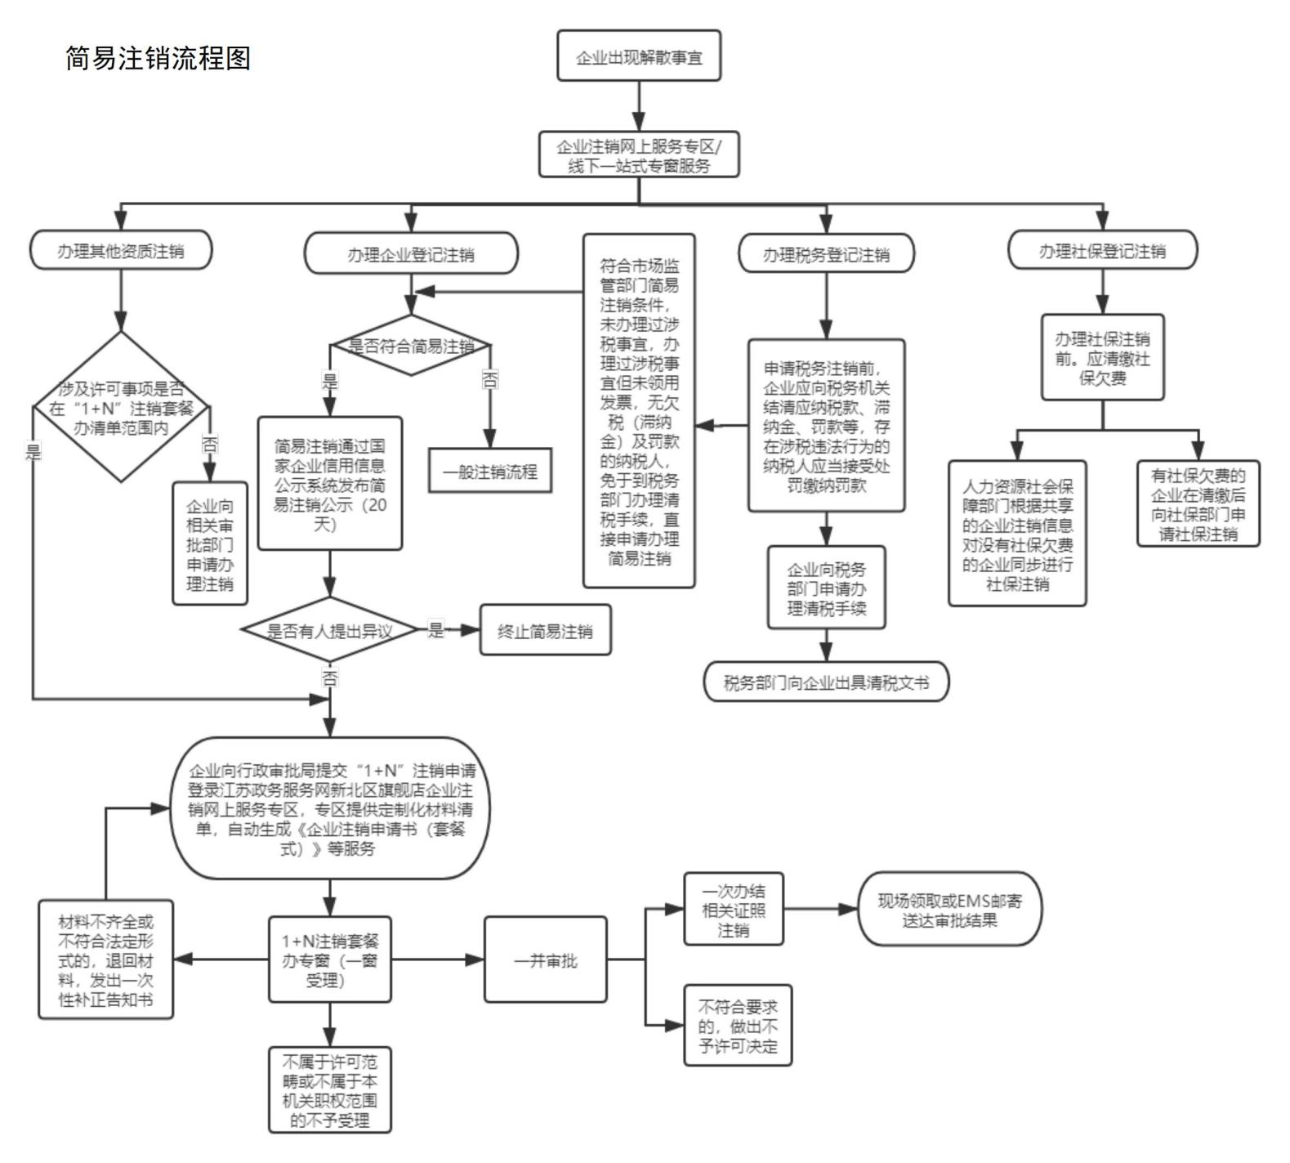

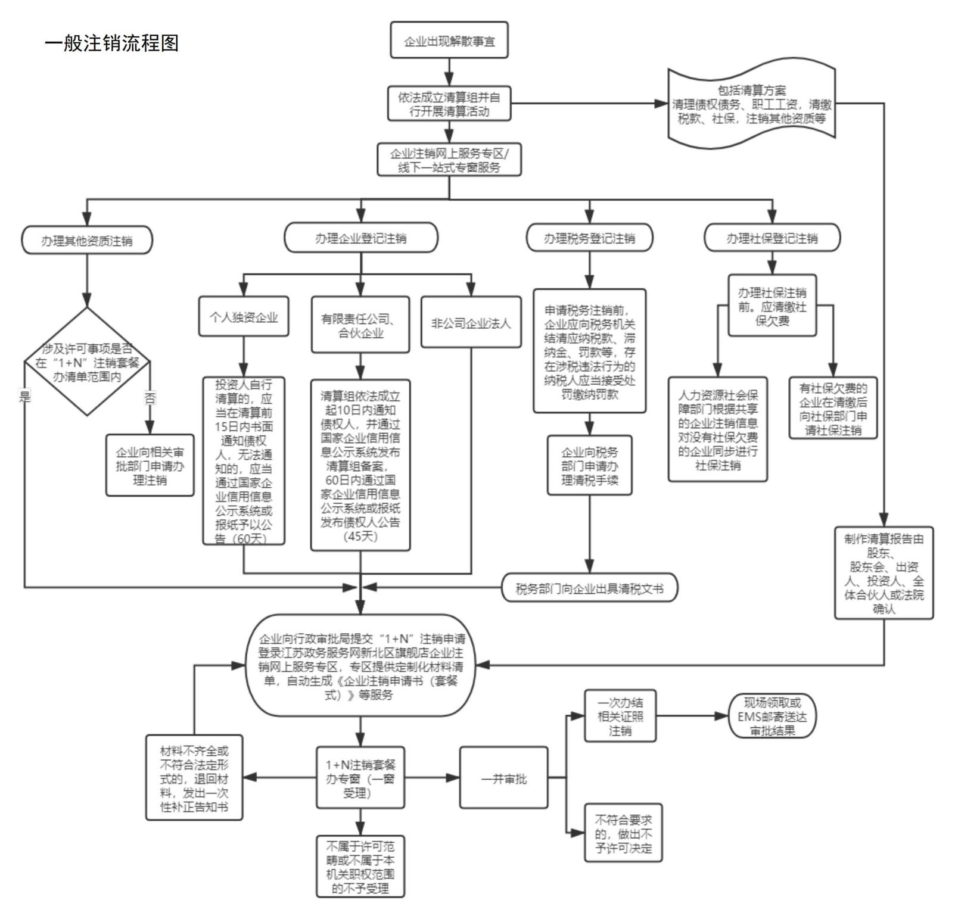

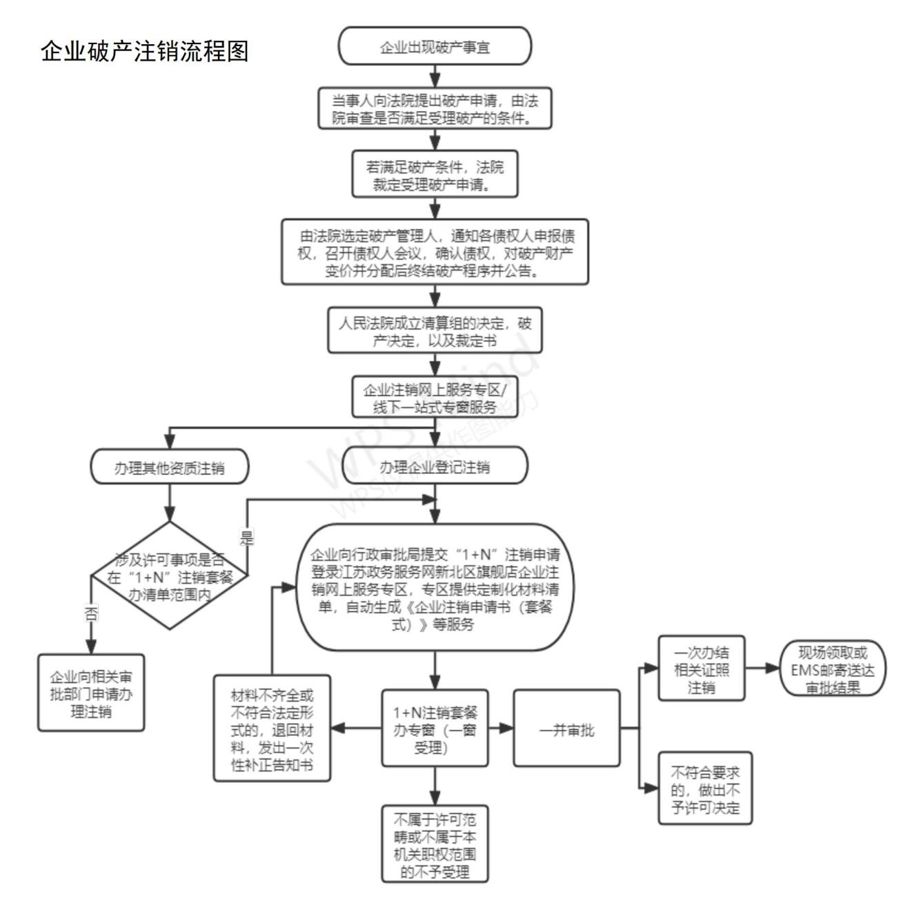

附件4

“1+N”注销套餐办提交材料规范

一、企业注销登记提交材料规范
（一）公司注销登记提交材料规范
1．《企业注销申请书（套餐式）》。
2．公司依照《公司法》作出解散的决议或者决定，人民法院的破产裁定、解散裁判文书，行政机关责令关闭、公司依法被吊销营业执照或被撤销的文件。
3．股东会、股东大会、一人有限责任公司的股东或人民法院、公司批准机关确认的清算报告。
◆有限责任公司由代表三分之二以上表决权的股东签署确认；一人有限责任公司由股东签署确认；股份有限公司由股东大会会议主持人及出席会议的董事签字确认。
◆国有独资公司由国务院、地方人民政府或者其授权的本级人民政府国有资产监督管理机构签署确认。
4．国有独资公司申请注销登记，还应当提交国有资产监督管理机构的决定。其中，国务院确定的重要的国有独资公司，还应当提交本级人民政府的批准文件复印件。
5．清税证明材料。
6．仅通过报纸发布债权人公告的，需要提交依法刊登公告的报纸样张。
7．清算人、破产管理人申请注销登记的，应提交人民法院指定其为清算人、破产管理人的证明。
8．法律、行政法规和国务院决定规定注销公司必须报经批准的，提交有关批准文件的复印件。
9．已领取纸质版营业执照的缴回营业执照正、副本。
注：（1）依照《公司法》、《外商投资法》、《市场主体登记管理条例》设立的公司申请注销登记适用本规范。
（2）因合并、分立而解散的公司，不进行清算的，办理公司注销登记时无需提交此规范第3项材料，提交合并协议或分立决议、决定。合并协议、分立决议或决定中载明解散公司需办理清算的，在办理注销登记时需提交清算报告。
（3）申请简易注销登记的，提交《简易注销全体投资人承诺书》，提交此规范第1、9项材料。
（4）经人民法院裁定宣告破产并终结破产程序、强制清算程序终结后办理注销登记的，提交此规范第1、7、9以及人民法院宣告破产的裁定书和终结破产程序的裁定书原件、人民法院终结强制清算程序的裁定书原件（包括以无法清算或无法全面清算为由作出的裁定）。
（二）非公司企业法人注销登记提交材料规范
1．《企业注销申请书（套餐式）》。
2．出资人（主管部门）批准该企业法人注销的文件，人民法院的破产裁定、解散裁判文书，行政机关责令该企业法人关闭、该企业依法被吊销营业执照或被撤销登记的文件。
3．出资人（主管部门）、清算组织出具的负责清理债权债务的文件，或清算组织、人民法院确认的清算报告。
4．清税证明材料。
5．法律、行政法规规定非公司企业法人办理注销登记必须报经批准的，提交批准文件复印件。
6．已领取纸质版营业执照的缴回营业执照正、副本。
注：（1）依照《市场主体登记管理条例》设立的非公司企业法人申请注销登记适用本规范。
（2）申请简易注销登记的，提交《简易注销全体投资人承诺书》，提交此规范第1、6项材料。
（3）经人民法院裁定宣告破产并终结破产程序、强制清算程序终结后办理注销登记的，提交此规范第1、6以及人民法院宣告破产的裁定书和终结破产程序的裁定书原件、人民法院终结强制清算程序的裁定书原件（包括以无法清算或无法全面清算为由作出的裁定）。
（三）合伙企业注销登记提交材料规范
1．《企业注销申请书（套餐式）》。
2．合伙企业依照《合伙企业法》作出解散的决议或者决定，人民法院的破产裁定、解散裁判文书。被行政机关依法责令关闭的、依法被吊销营业执照或被撤销市场主体登记的，提交被责令关闭、被吊销营业执照或被撤销市场主体登记的文件。
3．人民法院指定清算人、破产管理人申请注销登记的，应提交人民法院指定其为清算人、破产管理人的证明。
4．全体合伙人签署的清算报告。
5．清税证明材料。
6．仅通过报纸发布债权人公告的，需要提交依法刊登公告的报纸样张。
7．法律、行政法规或者国务院规定注销合伙企业须经批准的，提交有关批准文件复印件。
8．已领取纸质版营业执照的缴回营业执照正、副本。
注：（1）依照《合伙企业法》、《外商投资法》、《市场主体登记管理条例》、原《合伙企业登记管理办法》、《外国企业或者个人在中国境内设立合伙企业管理办法》设立的合伙企业注销登记适用本规范。
（2）申请简易注销登记的，提交《简易注销全体投资人承诺书》，提交此规范第1、8项材料。
（3）经人民法院裁定宣告破产并终结破产程序、强制清算程序终结后办理注销登记的，提交此规范第1、3、8以及人民法院宣告破产的裁定书和终结破产程序的裁定书原件、人民法院终结强制清算程序的裁定书原件（包括以无法清算或无法全面清算为由作出的裁定）。
（四）个人独资企业注销登记提交材料规范
1．《企业注销申请书（套餐式）》。
2．投资人或人民法院确认的清算报告。
3．清算人申请注销登记的，应提交人民法院指定其为清算人的证明。
4．清税证明材料。
5．法律、行政法规或者国务院规定注销个人独资企业须经批准的，提交有关批准文件复印件。
6．已领取纸质版营业执照的缴回营业执照正、副本。
注：（1）依照《个人独资企业法》、《市场主体登记管理条例》、原《个人独资企业登记管理办法》设立的个人独资企业申请注销登记适用本规范。
（2）申请简易注销登记的，提交《简易注销全体投资人承诺书》，提交此规范第1、6项材料。
（3）经人民法院裁定强制清算程序终结后办理注销登记的，提交此规范第1、3、6以及人民法院终结强制清算程序的裁定书原件（包括以无法清算或无法全面清算为由作出的裁定）。
二、涉及行政许可事项注销另行提交材料规范
事项名称 | 许可证件名称 | 另行提交材料清单
公共场所  卫生许可 | 卫生许可证 | 1．法定代表人或者负责人身份证明复印件  2．卫生许可证原件
饮用水供水单位卫生许可 | 卫生许可证 | 卫生许可证原件
食品经营许可（除仅销售预包装食品外） | 食品经营许可证 | 食品经营许可证原件
互联网上网服务营业场所经营单位设立审批 | 网络文化经营许可证 | 网络文化经营许可证原件
娱乐场所  设立审批 | 娱乐经营许可证 | 娱乐经营许可证原件
文艺表演团体  设立审批 | 营业性演出许可证 | 营业性演出许可证原件
劳务派遣经营  许可 | 劳务派遣经营许可证 | 1．劳务派遣注销申请报告  2．提交依法处理与被派遣劳动者劳动关系及其社会保险权益的材料  3．劳务派遣经营许可证原件
人力资源服务  许可 | 人力资源服务许可证 | 1．机构注销申请报告（包括：注销原因、注销后单位债权债务、未完成业务处理及对报告真实性负责等内容）  2．在税务部门办理注销的相关手续  3．人力资源服务许可证原件
医疗机构（不含诊所）执业登记 | 医疗机构执业许可证 | 医疗机构执业许可证原件
放射源诊疗技术和医用辐射  机构许可 | 放射诊疗许可证 | 1．放射诊疗许可证原件  2．医疗机构执业许可证复印件
药品零售  企业许可 | 药品经营许可证 | 药品经营许可证原件
第三类医疗器械经营许可 | 医疗器械经营许可证 | 医疗器械经营许可证原件
中介机构从事  代理记账业务审批 | 代理记账许可证书 | 代理记账许可证书原件
动物防疫条件  合格证核发 | 动物防疫条件合格证 | 动物防疫条件合格证原件
动物诊疗  许可证核发 | 动物诊疗许可证 | 动物诊疗许可证原件
民办职业培训学校设立、分立、合并、变更及  终止审批 | 办学许可证 | 1．法人代表或举办者签署的终止申请报告及决策机构同意的书面材料  2．终止方案  3．具有资质的审计机构出具的财务清算报告  4．办学许可证原件
民办非学历教育机构的终止审批 | 办学许可证 | 1．决策机构终止办学决议  2．教育对象安置计划  3．财务清算报告  4．办学许可证原件  5．机构印章
烟花爆竹经营（零售）许可证核发 | 烟花爆竹经营（零售）许可证 | 烟花爆竹经营（零售）许可证原件
危险化学品经营许可证核发 | 危险化学品经营  许可证 | 危险化学品经营许可证原件
兽药经营许可证核发 | 兽药经营许可证 | 兽药经营许可证原件
附件5

企业注销申请书（套餐式）

□基本信息（必填项）
名 称 |  |  |  |  |  |  |  |  | 统一社会信用代码
□普通注销原因（仅普通注销登记填写,根据企业类型勾选）
□有限责任公司  及股份有限公司 |  |  | □公司章程规定的营业期限届满或其他解散事由出现。  □股东决定、股东会、股东大会、外商投资公司的董事会决议解散。  □因公司合并或者分立需要解散。  □依法被吊销营业执照、责令关闭或者被撤销。  □人民法院依法予以解散。  □被人民法院依法宣告破产。  □法律、行政法规规定的其它情形。
□非公司企业法人 |  |  | □ 依法被吊销营业执照、责令关闭或者被撤销。  □ 被人民法院依法宣告破产。  □ 因合并而终止。  □ 法律、行政法规规定的其它情形__________________________。
□合伙企业 |  |  | □ 合伙期限届满，合伙人决定不再经营。  □ 合伙协议约定的解散事由出现。  □ 全体合伙人决定解散。  □ 合伙人已不具备法定人数满三十天。  □ 合伙协议约定的合伙目的已经实现或者无法实现。  □ 依法被吊销营业执照、责令关闭或者被撤销。  □ 法律、行政法规规定的其它原因__________________________。
□个人独资企业 |  |  | □ 投资人决定解散。  □ 投资人死亡或者被宣告死亡，无继承人或者继承人决定放弃继承。  □ 被依法吊销营业执照。  □ 法律、行政法规规定的其他情形___________________________。
□普通注销（仅普通注销登记填写）
公告情况（内资非公司企业法人、个人独资企业  无须填写） |  |  |  | □通过国家企业信用信息公示系统公告 公告日期:  □通过报纸公告公告 报纸名称： 公告日期:
注：本申请书适用于公司、非公司企业法人、合伙企业（以上类型包含内资和外资）、个人独资企业办理注销登记。
分支机构注销登记情况 |  |  |  | □已注销完毕□无分支机构
债权债务清理情况 |  |  |  | □已清理完毕□无债权债务
清税情况 |  |  |  | □已清理完毕□未涉及纳税义务
对外投资清理情况 |  |  |  | □已清理完毕 □无对外投资
海关手续清缴情况  （外资企业、外商投资合伙企业填写） |  |  |  | □已清理完毕 □未涉及海关事务
批准证书缴销情况  (外资企业填写) |  |  |  | □批准证书已缴销完毕 □不涉及批准证书
批准（决定）机关
（批准的外商投资合伙企业填写）
批准（决定）文号
（批准的外商投资合伙企业填写）
经济性质  （非公司企业法人填写） |  |  |  | □全民所有制 □集体所有制 □联营  □其他
主管部门（出资人）
（非公司企业法人填写）
□简易注销（仅简易注销登记填写）
企业类型 | □有限责任公司 □非上市股份公司 □非公司企业法人 □个人独资企业 □合伙企业
国家企业信用  信息公示系统  公告日期 | 年 月 日
适用情形 | □未开业 |  |  |  | □未发生债权债务 □债权债务已清算完结
 |  | □无债权债务 |  |  |  | □未发生债权债务 □债权债务已清算完结
□许可证注销（涉及许可证填写编号或证号）
□卫生许可证 |  |  |  |  |  |  | □药品经营许可证
□食品经营许可证 |  |  |  |  |  |  | □医疗器械经营许可证
□网络文化经营许可证 |  |  |  |  |  |  | □动物防疫条件合格证
□娱乐经营许可证 |  |  |  |  |  |  | □动物诊疗许可证
□营业性演出许可证 |  |  |  |  |  |  | □兽药经营许可证
□劳务派遣经营许可证 |  |  |  |  |  |  | □烟花爆竹经营（零售）许可证
□人力资源服务许可证 |  |  |  |  |  |  | □危险化学品经营许可证
□医疗机构执业许可证 |  |  |  |  |  |  | □办学许可证
□放射诊疗许可证 |  |  |  |  |  |  | □代理记账许可证书
□指定代表/委托代理人（必填项）
委托权限 |  |  |  | 1．同意□不同意□核对登记材料中的复印件并签署核对意见；  2．同意□不同意□修改企业自备文件的错误；  3．同意□不同意□修改有关表格的填写错误；  4．同意□不同意□领取有关文书。
固定电话 |  |  |  |  |  |  |  | 移动电话
（指定代表或者委托代理人身份证件复、影印件粘贴处）
指定代表/委托代理人签字：
年 月 日
□申请人签署 （必填项）
本申请人和签字人承诺提交的材料文件和填报的信息真实有效，并承担相应的法律责任。

申请人签字：

企业盖章
年 月 日
注：1．申请普通注销的已清算的公司、非公司外资企业、合伙企业由清算组负责人（清算人）
签字；个人独资企业由投资人或清算人签字。
2．申请普通注销的已清算的非公司企业法人和因合并或分立未清算的公司、非公司外资企
业由法定代表人签字。
3．申请简易注销的公司、非公司企业法人、非公司外资企业由法定代表人签字，合伙企业
由执行事务合伙人（或委派代表）签字，个人独资企业由投资人签字。
4．人民法院裁定解散的由其指定的清算组负责人（破产管理人负责人）签字。

